KNIHOVNA PETRA CHELČICKÉHO

Srdečně zve veřejnost na
„Prázdninové čtení“
v rámci podpory čtenářské gramotnosti pro předškoláky, mladší školáky, rodiče a prarodiče.
Těšíme se na Vás
ve středu 12. 8. 2020 od 16.00 hod.
v Komunitním centru Chelčice
(nové prostory Knihovny Petra Chelčického)

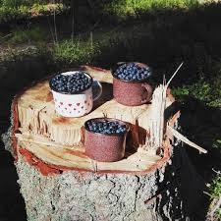
Pod vedením Mgr. Zdenky Vavruškové, Ph.D.
a Magdaleny Fryšové

- si přečteme z knížky Borůvky z lesa o Rozárce, Márince a jejich borůvkovém dobrodružství

- si vytvoříme land artové obrazy

S sebou boty na přezutí a pohodlné oblečení.
Akce se koná v rámci projektu CHELČICE KOMUNITNÍ CENTRUM – Komunitní práce, reg. č. CZ.03.2.65/0.0/0.0/16_047/0008140.
Svojí účastí na této akci souhlasíte s pořizováním fotografií a jejich poskytnutím pro účely propagace Komunitního centra Chelčice.

